BusinesStat, 15 октября 2025

В 2024 г численность АЗС в России выросла на 2% и составила 31,3 тыс.
При этом высокая конкуренция в отрасли способствовали закрытию отдельных АЗС из числа независимых операторов.
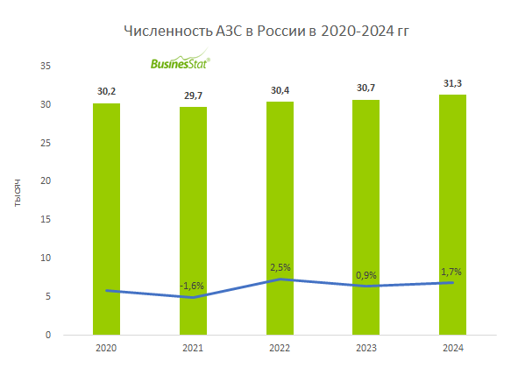
По данным «Анализа рынка автозаправочных станций (АЗС) в России», подготовленного BusinesStat в 2025 г, в 2024 г их численность в стране выросла на 2% и составила 31,3 тыс. Услуги по заправке топливом транспортных средств предоставляются как вертикально-интегрированными нефтяными компаниями, так и независимыми операторами.
Весь рынок услуг АЗС в стране можно условно разделить на два сегмента: жидкотопливные заправочные станции, доля которых в 2024 г составила 55%, и заправочные станции, в число которых входят многотопливные, газо- и электрозаправки (около 45% всех АЗС).
В 2024 г сокращение производства бензина и дизельного топлива на российских нефтеперерабатывающих заводах привело к увеличению оптовых цен для внутреннего рынка и снижению объемов реализации топлива через АЗС. При этом действующее ограничение на увеличение розничных цен только в пределах инфляции, а также высокая конкуренция в отрасли способствовали закрытию отдельных АЗС из числа независимых операторов.
Во второй половине 2025 г высокий сезонный спрос и перебои с поставками жидкого топлива на АЗС способствовали возникновению серьезных проблем на топливном рынке России. Ажиотаж, ограничение отпускаемого объема топлива в одни руки, резкий рост розничных цен, массовая приостановка работы независимых АЗС потребовали экстренного вмешательства государства.
7 августа 2024 года
Анализ загруженности АЗС
Специалисты ППР изучили поведение 70 000 владельцев топливных карт на 18 000 АЗС по всей России. Выяснилось, что самые загруженные часы на заправках с 8 до 10 утра — перед началом рабочего дня. Далее количество машин уменьшается, однако до 17 часов на заправках все равно наблюдаются небольшие очереди. Важно, что утром машин может быть в 2–3 раза больше, чем вечером: многие стремятся выехать на работу с полным баком.
Тем, кто не хочет стоять в очередях, специалисты ППР рекомендуют заправляться в период с 19 часов вечера до 7 утра. Еще больше повезет водителям, которые работают в ночные смены: с 23:00 и до 6:00 машин на АЗС практически нет.
В разрезе по месяцам чуть больше транзакций на АЗС водители осуществляют в октябре и декабре. А меньше всего в январе и феврале, специалисты предполагают, что снижение активности в начале года связано с праздниками, которые чаще всего люди проводят дома. Однако существенной разницы в зависимости от времени года аналитики не отмечают: топливо нужно в любой сезон.
Источник: https://companies.rbc.ru/news/jmKA3lUTEx/analitiki-ppr-uznali-v-kakoe-vremya-na-zapravkah-net-ocheredej/
Источник фото: ППР

Коммерсантъ
ОК
- Бизнес
10.11.2025, 01:34

Рентабельность выдавливают по капле

Маржа продаж бензина на АЗС начала восстанавливаться
Доходность продаж бензина на АЗС демонстрирует первые признаки восстановления после провальных месяцев. Но чистая маржа большинства АЗС остается отрицательной. Ключевым фактором стабилизации стало сочетание роста розничных цен и снижения биржевых котировок, но риски нового витка увеличения стоимости нефтепродуктов в оптовом сегменте сохраняются.
После двух месяцев отрицательных значений средняя рентабельность продаж бензина на АЗС начала восстанавливаться, следует из данных аналитиков «ОМТ-Консалт». По их оценкам, доходность реализации АИ-95 на 1 ноября в среднем выросла до 1,2 руб. за литр против минус 0,2 руб. в октябре и минус 0,7 руб. в сентябре. Рентабельность от продаж АИ-92, которая в октябре была минус 0,4 руб. за литр, увеличилась до 0,4 руб. за литр. Показатель не учитывает операционные расходы АЗС. По данным «Петромаркета», чистая маржа торговли АИ-92 по РФ на 31 октября составляла минус 3,7 руб. за литр.
Развернуть на весь экран
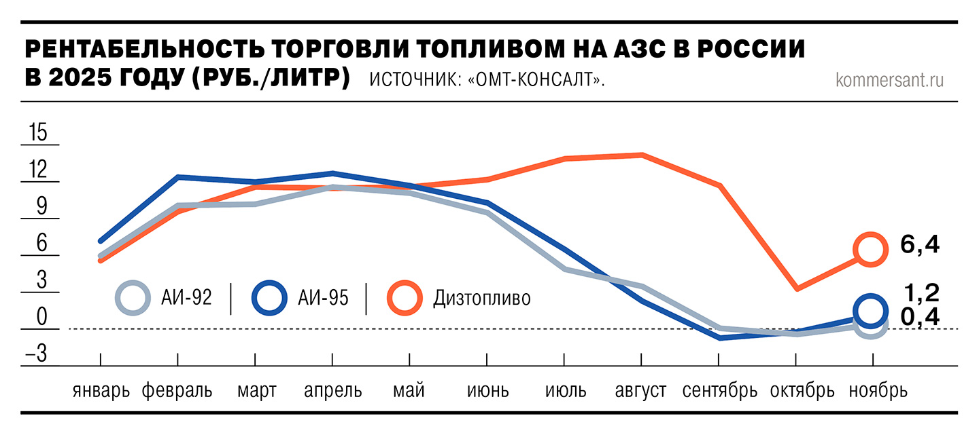
Согласно «ОМТ-Консалт», пиковых значений рентабельность от продажи бензина на АЗС в 2025 году достигала в апреле: 12,7 руб. за литр АИ-95 и 11,6 руб. за литр АИ-92. Но с начала лета показатель начал снижаться в условиях резкого роста биржевых цен из-за аварий на НПЗ и сокращения предложения (см. “Ъ” от 24 сентября).
17 процентов
составил средний рост цен на АИ-92 на АЗС в РФ за год по 1 ноября 2025 года, по данным «ОМТ-Консалт».
Самая высокая доходность продаж АИ-95 и АИ-92 в ноябре, по данным «ОМТ-Консалт», зафиксирована в Сибирском федеральном округе — 3,47 руб. за литр и 2,87 руб. за литр соответственно. Наиболее низкая рентабельность продаж АИ-95 отмечается в Северо-Западном федеральном округе — минус 0,38 руб. за литр, АИ-92 — в Приволжском федеральном округе — минус 0,56 руб. за литр.
По оценкам аналитиков «Эйлер», восстановление доходности продаж бензина на АЗС в октябре связано с ростом розничных цен на АИ-92 и АИ-95 на 1,5–3% к предыдущему месяцу при снижении биржевых котировок. Как отмечается в обзоре аналитиков, в октябре, после вступления в силу моратория на обнуление топливного демпфера, выплаты по бензину составили около 9,3 тыс. руб. за тонну. В сочетании со снижением стоимости сырья это повысило рентабельность внутренних продаж топлива к сентябрю на 76%, до 27,1 тыс. руб. на тонну, что стало максимальным значением с начала 2025 года, подсчитали в «Эйлер».
Управляющий партнер трейдера «Пролеум» Максим Дьяченко говорит, что доходность продаж топлива на АЗС сегодня может значительно различаться в зависимости от региона и внутри каждого из них между сетями, а иногда и между точками одного оператора. Из-за высокой волатильности рынка понять реальную рентабельность можно будет лишь по итогам года, считает он. По словам господина Дьяченко, сейчас на АЗС поступает топливо, закупленное в конце августа — начале сентября по самым пиковым оптовым ценам, когда АИ-92 на бирже стоил более 70 тыс. руб. за тонну. Если взять среднюю цену реализации АИ-92 в Москве — около 61,50 руб. за литр, то продажа этого топлива сейчас приносит убыток примерно минус 3–3,5 руб. за литр, подсчитал он. Постоянные расходы АЗС Максим Дьяченко оценивает примерно в 6 руб. на литр.
Глава Российского топливного союза Евгений Аркуша отмечает, что рентабельность продаж бензина как на независимых АЗС, так и на АЗС вертикально интегрированных нефтяных компаний (ВИНК) остается отрицательной, несмотря на некоторое улучшение после снижения биржевых цен.
По его словам, независимые сети, поддерживающие более высокие розничные цены, могут выходить в околонулевую рентабельность, но теряют объемы продаж из-за ценового диспаритета с ВИНК. Господин Аркуша указывает, что в регионах с доминированием независимых сетей объемы продаж сохраняются при высоких розничных ценах, тогда как ВИНК в конкурентных зонах наращивают розничные продажи, сокращая при этом мелкооптовые и биржевые предложения.

Какие меры поддержки рынка нефтепродуктов обсуждают власти
Эксперт по энергетике Кирилл Родионов отмечает, что из-за отмены моратория на обнуление демпфера риски нового роста биржевых цен сохраняются: в оставшиеся недели года котировки АИ-92 на Петербургской бирже могут вновь подняться выше 70 тыс. руб. за тонну. По его мнению, несмотря на замедление в последние недели, накопленный рост розничных цен на бензин по итогам года более чем вдвое опередит общую инфляцию. Он полагает, что в сравнении с концом 2024 года цены на АЗС вырастут более чем на 14%.
Реклама — продолжение ниже
Как указывает Максим Дьяченко, для нормальной работы отрасли необходим рост розничных цен хотя бы на 7–8 руб. за литр. При этом, продолжает он, оптовые котировки уже существенно скорректировались — для бензина снижение составило около 6 руб. за литр, поэтому к концу года потребность в росте может быть ниже.
Ольга Семеновых

